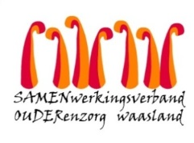

Nieuwsbrief wzc HHart – 26 augustus 2020

Beste bewoners, familie en medewerkers,

Deze voormiddag, woensdag 26/08, hebben we alle resultaten van de screening van afdelingsunit ‘Magnolia/CDE’ ontvangen en alle bewoners én medewerkers zijn negatief getest op covid-19.
Dit betekent dat de isolatiemaatregelen voor deze afdelingsunit ‘Magnolia/CDE’ kunnen worden stopgezet. We vragen onze bewoners niet meer om op hun kamer te blijven en ook de bezoekregeling van afgelopen dinsdag, kan nu donderdag 27/08 plaatsvinden.
We zijn blij jullie te kunnen informeren dat voor alle bewoners weer de gezamenlijke maaltijden en activiteiten in hun afdelingsbubbel kunnen worden opgestart!

Met vriendelijke groet,

Ann Van Calenberge
Dagelijks verantwoordelijke

